Лабораторная работа 2

Тема: Разработка модульной структуры проекта (диаграммы модулей)

Цель: изучение процесса разработки модульной структуры программного обеспечения, осуществляемого с помощью структурных карт Константайна.

Ход работы:

Задание 1. Запустите программу Diagram Designer и постройте карту Константайна

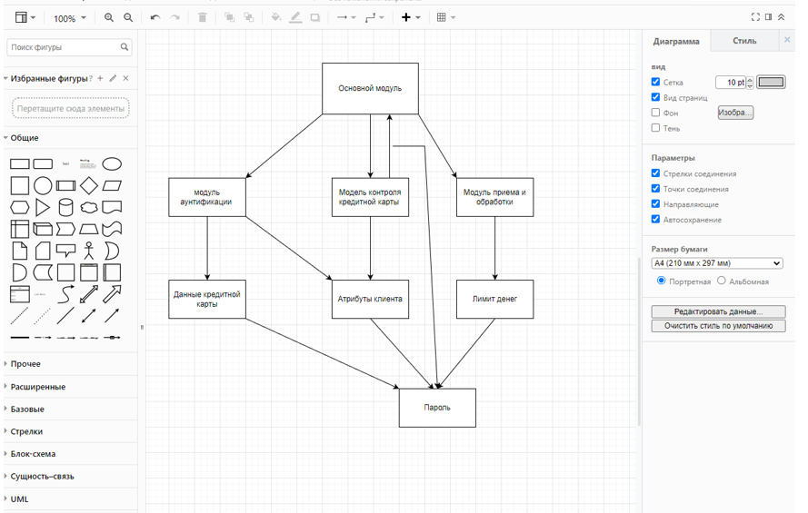

Задание 2. Запустите сервис Diagram.Net и постройте карту Константайна.

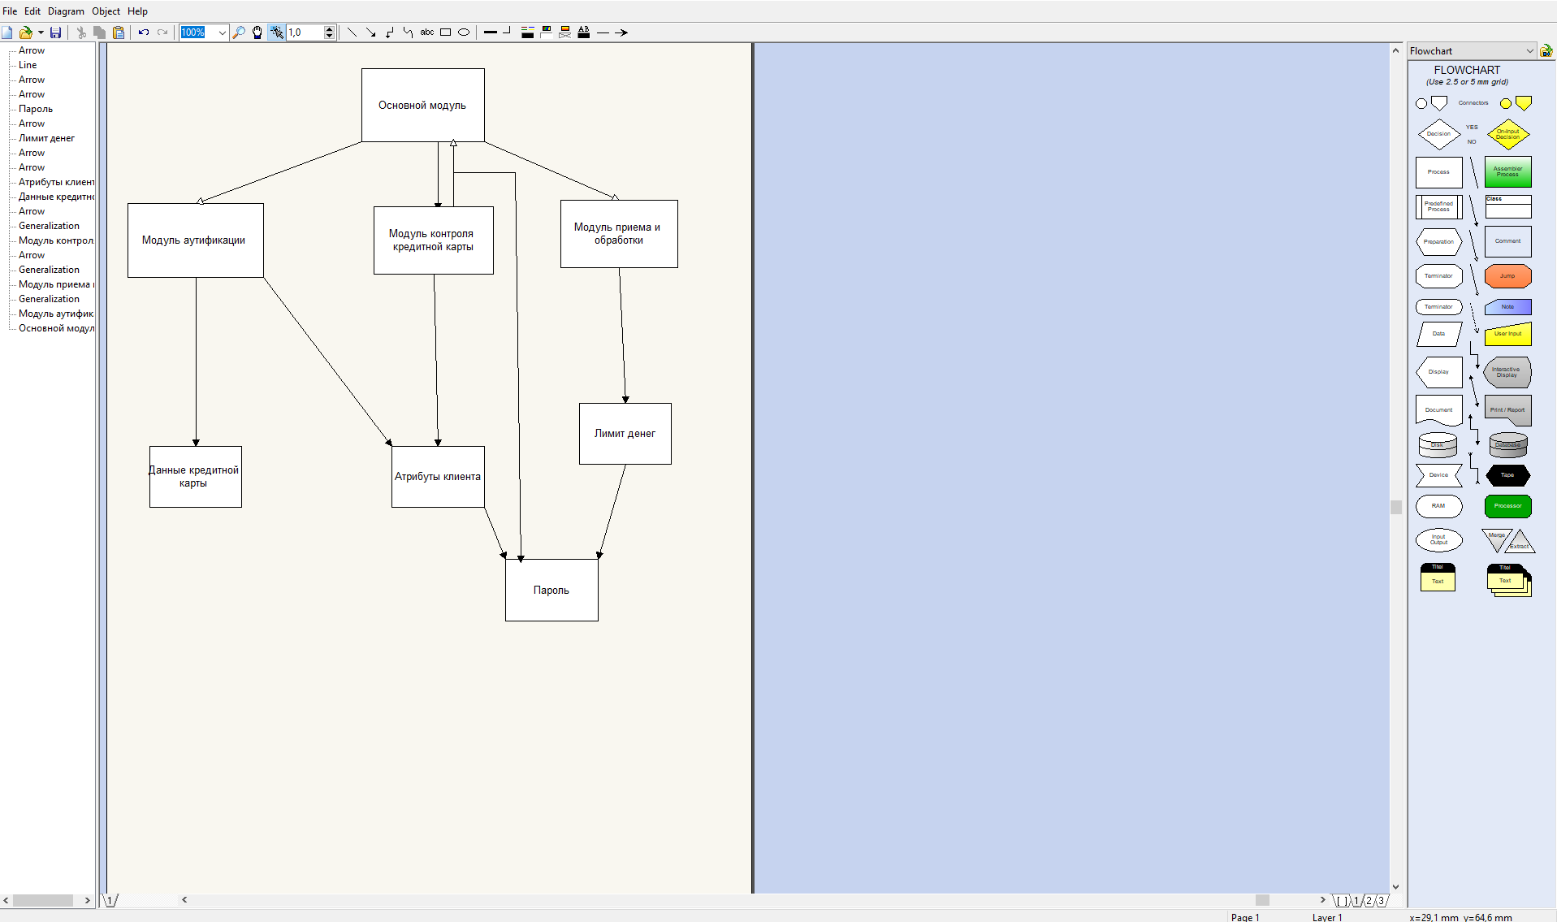

Вывод: В ходе проделанной работы получил навыки процесса разработки модульной структуры программного обеспечения, осуществляемого с помощью структурных карт Константайна

Контрольные вопросы:

1. Модульное программирование основано на понятии модуля — логически взаимосвязанной совокупности функциональных элементов, оформленных в виде отдельных программных модулей.

2. программный модуль — Конструкция, которая состоит из процедур и/или объявлений данных и которая может взаимодействовать с другими подобными конструкциями.

3. Структурный анализ охватывает не только этап специфицирования программного обеспечения, но и этап проектирования его внутренней структуры.

Этап проектирования начинается с изучения спецификаций. Первым делом проверяется завершенность спецификаций и формально выявляются и разрешаются все противоречия. Далее формируется структура программного обеспечения и общие правила взаимодействия его компонентов (модулей)